Куба-Кая (В. башня) – 1. «Параплан»

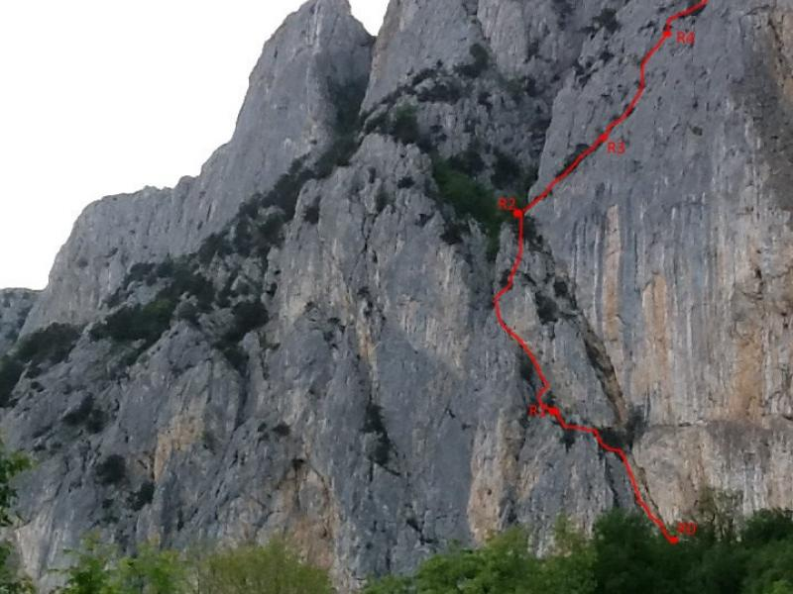

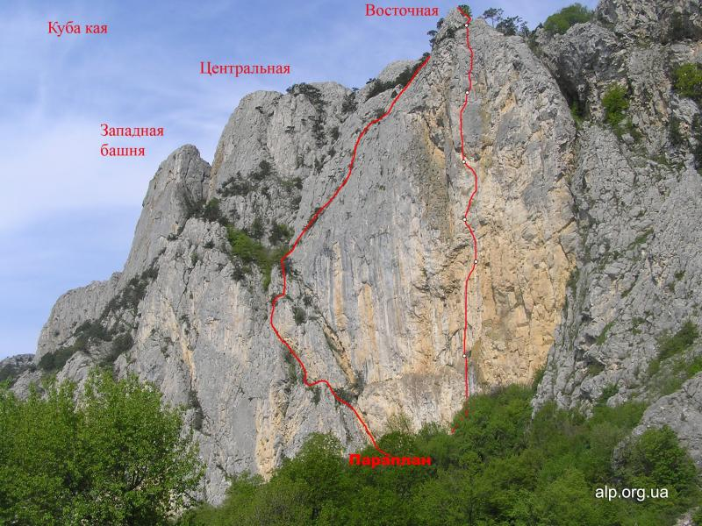

- 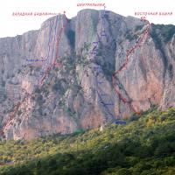
- 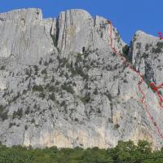

- 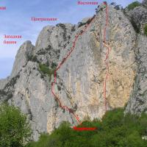
Массив: Куба-Кая (662м); Сложность: 3Б
Автор: Леонтьева Екатерина, Буракова Анна, Христич Ирина
Год создание маршрута: 2014; Количество участков: 5; Протяженность: 300 м
От дороги подходить через кусты иглицы под стену, ориентируясь на явно выраженный внутренний угол рыжего цвета, пересекающий нижний бастион восточной башни справа налево. На маршруте много живых камней и земли, однако станции расположены так, что при движении первого участника на второго ничего не «прилетает».
Веревка должна быть обязательно 60 метров.
R0-R1
Станция на дереве с двумя стволами, горизонтально растущем из щели и находящемся в 3 метрах над землей. Начинать лезть следует не по внутреннему углу с широкой щелью, который начинается от станции, а в метре-полутора слева от него. Двигаться вверх по направлению к большому, раскидистому дереву. От него влево вверх по внутреннему углу через 10 метров подойти к станции. Станция на дереве, которое растет на краю полки.
На протяжении всей веревки очень много живых камней и блоков.
Страховка: камалоты, крупные закладки
III; 45 м
R1-R2
От дерева двигаться вверх и через 2-3 метра войти во внутренний угол. По нему вверх, а затем влево вверх, двигаясь вдоль наклонной рыжей щели. Страховка средними закладными элементами. Через примерно 15 метров выход на небольшую горизонтальную полку. С нее вверх и влево траверсом по стене еще 15 метров аккуратного лазания. Не доходя нескольких метров до вертикального широкого кулуара, лезть вверх по стенке к небольшому можжевельнику. От него вверх к большому скоплению деревьев. Станция на верхнем большом раскидистом дубе.
На протяжении всей веревки очень много живых камней, в верхней части много земли.
Страховка: камалоты, мелкие и средние закладки
15 м, IV; 20 м, V; 20 м, III
R2-R3
Двигаться вправо вверх по наклонной широкой полке, на которой растут деревья и кусты. Станция на большой сосне, чуть выше которой находится ствол высохшего дерева без ветвей.
Страховка через деревья
40 м, II
R3-R4
От станции двигаться вверх по полке. Преодолеть пятиметровую гладкую наклонную плиту и подойти к можжевельнику, от него вверх по стенке к следующему небольшому можжевельнику, который растет из стены. От него начинается вертикальная щель, лезть вдоль нее вверх. Выше стенка выполаживается и покрыта землей. Не долезая до выполаживания метра два, сдвинуться на метр влево (в этом месте в стене есть небольшая естественная дырочка, в которую отлично входит якорь). Преодолев стенку, войти в мульду. Из нее двигаться еще метров 10 вверх вправо до небольшой сосны. Станция на ней + свои точки (есть щели под якоря).
Страховка: камалоты, якоря
20 м, III-IV; 20 м, V; 15 м, IV
R4-R5
От станции вверх пару метров, а затем 5 метров траверсом вправо в широкий внутренний угол. По нему двигаться вверх до провала в гребне, где растет большая раскидистая сосна. На ней станция.
Страховка: камалоты, средние и крупные закладные элементы
60 м, III
R5-R6
От станции вверх влево через стеночку на гребень, дальше двигаться по гребню, пока справа не появится пологий травянистый склон
60 м, I-II

